Пензенский государственный университет
Факультет вычислительной техники
Кафедра «Вычислительная техника»

Работа с файлами
Отчет о лабораторной работе № 4
по дисциплине «Разработка кроссплатформенных приложений»
Вариант 3

Выполнили: студенты гр.23ВОЭ1
Серёгин М.С.
Карпов Ю.В.
Проверили: к.т.н., доцент
Юрова О.В.
к.т.н., доцент
Карамышева Н.С.

2026
1 Цель работы

Изучить работу с файлами и механизмы сериализации данных.

2 Формулировка задачи

Модифицировать приложение из предыдущей лабораторной работы, реализовав сохранение в файл и загрузку данных из файла. Предусмотреть сохранение данных, как в текстовом виде, так и в двоичном (с использованием механизма сериализации). Для этого нужно добавить 4 кнопки для сохранения и загрузки в текстовом и двоичном виде соответственно. Кроме того, в программе нужно предусмотреть использование стандартного диалога открытия файла (JFileChooser).

3 Ход работы
В класс RecIntegral было добавлено:
import java.io.Serializable;

class RecIntegral implements Serializable {
private static final long serialVersionUID = 1L;
// остальной код класса
}
Реализация интерфейса Serializable позволяет объектам класса быть сохранёнными в двоичный файл и восстановленными из него. Поле serialVersionUID фиксирует версию класса для контроля совместимости при десериализации.
В ContactEditorUI были добавлены импорты для работы с файлами:
import java.io.*;
import javax.swing.JFileChooser;
import javax.swing.filechooser.FileNameExtensionFilter;
Была создана jButton3ActionPerformed (кнопка «Save .txt») и в ней был реализован следующий функционал:
if (arrInteg.isEmpty()) {
JOptionPane.showMessageDialog(this,
"Нет данных для сохранения!\nДобавьте хотя бы одну запись.",
"Предупреждение", JOptionPane.WARNING_MESSAGE);
return;
}

JFileChooser fileChooser = new JFileChooser();
fileChooser.setDialogTitle("Сохранить в текстовый файл");
FileNameExtensionFilter filter = new FileNameExtensionFilter("Текстовые файлы (*.txt)", "txt");
fileChooser.setFileFilter(filter);

int userSelection = fileChooser.showSaveDialog(this);

if (userSelection == JFileChooser.APPROVE_OPTION) {
File fileToSave = fileChooser.getSelectedFile();
String path = fileToSave.getAbsolutePath();
if (!path.toLowerCase().endsWith(".txt")) {
fileToSave = new File(path + ".txt");
}

try (PrintWriter writer = new PrintWriter(new FileWriter(fileToSave))) {
writer.println("Lower Limit;Upper Limit;Range;Result");
for (RecIntegral item : arrInteg) {
writer.println(item.getLowerLimit() + ";" +
item.getUpperLimit() + ";" +
item.getRange() + ";" +
item.getResult());
}
JOptionPane.showMessageDialog(this,
"Данные успешно сохранены в:\n" + fileToSave.getAbsolutePath(),
"Сохранение выполнено", JOptionPane.INFORMATION_MESSAGE);
} catch (IOException ex) {
JOptionPane.showMessageDialog(this,
"Ошибка при сохранении файла:\n" + ex.getMessage(),
"Ошибка сохранения", JOptionPane.ERROR_MESSAGE);
}
}
Обработчик начинает работу с проверки коллекции arrInteg на пустоту — если записи отсутствуют, пользователю выводится предупреждение, и выполнение метода прекращается. Далее создаётся объект JFileChooser, открывающий диалог сохранения с фильтром по расширению .txt. Расширение добавляется автоматически, если пользователь его не указал. Данные записываются построчно: первая строка — заголовки столбцов, затем для каждого объекта RecIntegral через точку с запятой выводятся нижний предел, верхний предел, шаг и результат. Используется конструкция try-with-resources для автоматического закрытия потока. При успешном сохранении выводится информационное сообщение с путём к файлу, при ошибке — сообщение об ошибке.
Была создана jButton4ActionPerformed (кнопка «Save .binary») и в ней был реализован следующий функционал:
if (arrInteg.isEmpty()) {
JOptionPane.showMessageDialog(this,
"Нет данных для сохранения!\nДобавьте хотя бы одну запись.",
"Предупреждение", JOptionPane.WARNING_MESSAGE);
return;
}

JFileChooser fileChooser = new JFileChooser();
fileChooser.setDialogTitle("Сохранить в двоичный файл");
FileNameExtensionFilter filter = new FileNameExtensionFilter("Двоичные файлы (*.bin)", "bin");
fileChooser.setFileFilter(filter);

int userSelection = fileChooser.showSaveDialog(this);

if (userSelection == JFileChooser.APPROVE_OPTION) {
File fileToSave = fileChooser.getSelectedFile();
String path = fileToSave.getAbsolutePath();
if (!path.toLowerCase().endsWith(".bin")) {
fileToSave = new File(path + ".bin");
}

try (ObjectOutputStream oos = new ObjectOutputStream(new FileOutputStream(fileToSave))) {
oos.writeObject(arrInteg);
JOptionPane.showMessageDialog(this,
"Данные успешно сохранены в:\n" + fileToSave.getAbsolutePath(),
"Сохранение выполнено", JOptionPane.INFORMATION_MESSAGE);
} catch (IOException ex) {
JOptionPane.showMessageDialog(this,
"Ошибка при сохранении файла:\n" + ex.getMessage(),
"Ошибка сохранения", JOptionPane.ERROR_MESSAGE);
}
}
Обработчик выполняет проверку на пустоту коллекции и создаёт JFileChooser с фильтром по расширению .bin. Вся коллекция arrInteg сериализуется одним вызовом writeObject() и сохраняется в двоичном формате. Поток ObjectOutputStream автоматически закрывается благодаря try-with-resources. При успешном сохранении выводится информационное сообщение, при ошибке — сообщение об ошибке.
Была создана jButton5ActionPerformed (кнопка «Load .txt») и в ней был реализован следующий функционал:
JFileChooser fileChooser = new JFileChooser();
fileChooser.setDialogTitle("Загрузить из текстового файла");
FileNameExtensionFilter filter = new FileNameExtensionFilter("Текстовые файлы (*.txt)", "txt");
fileChooser.setFileFilter(filter);

int userSelection = fileChooser.showOpenDialog(this);

if (userSelection == JFileChooser.APPROVE_OPTION) {
File fileToOpen = fileChooser.getSelectedFile();

try (BufferedReader reader = new BufferedReader(new FileReader(fileToOpen))) {
arrInteg.clear();
DefaultTableModel tModel = (DefaultTableModel) jTable1.getModel();
tModel.setRowCount(0);

String line;
boolean isFirstLine = true;
int loadedCount = 0;

while ((line = reader.readLine()) != null) {
if (isFirstLine) {
isFirstLine = false;
continue;
}

String[] parts = line.split(";");
if (parts.length == 4) {
try {
double lowerLimit = Double.parseDouble(parts[0]);
double upperLimit = Double.parseDouble(parts[1]);
double range = Double.parseDouble(parts[2]);
double result = Double.parseDouble(parts[3]);

RecIntegral rec = new RecIntegral(lowerLimit, upperLimit, range);
rec.setResult(result);
arrInteg.add(rec);

tModel.addRow(new Object[] {rec.getLowerLimit(),
rec.getUpperLimit(),
rec.getRange(),
rec.getResult()});
loadedCount++;
} catch (NumberFormatException | InvalidRangeException ex) {
System.err.println("Пропущена некорректная строка: " + line);
}
}
}

if (loadedCount > 0) {
JOptionPane.showMessageDialog(this,
"Данные успешно загружены!\nЗагружено записей: " + loadedCount,
"Загрузка выполнена", JOptionPane.INFORMATION_MESSAGE);
} else {
JOptionPane.showMessageDialog(this,
"Файл не содержит корректных данных!",
"Предупреждение", JOptionPane.WARNING_MESSAGE);
}
} catch (IOException ex) {
JOptionPane.showMessageDialog(this,
"Ошибка при загрузке файла:\n" + ex.getMessage(),
"Ошибка загрузки", JOptionPane.ERROR_MESSAGE);
}
}
Обработчик создаёт JFileChooser для выбора текстового файла через диалог открытия. Перед загрузкой коллекция arrInteg и таблица очищаются. Первая строка файла пропускается как заголовок. Каждая последующая строка разбивается по разделителю ";" на четыре части, которые преобразуются в числа. Для каждой корректной строки создаётся объект RecIntegral с установкой загруженного результата, объект добавляется в коллекцию и таблицу. Ведётся подсчёт успешно загруженных записей. При отсутствии корректных данных выводится предупреждение. Ошибки формата и диапазона для отдельных строк игнорируются с выводом в консоль.
Была создана jButton6ActionPerformed (кнопка «Load .binary») и в ней был реализован следующий функционал:
JFileChooser fileChooser = new JFileChooser();
fileChooser.setDialogTitle("Загрузить из двоичного файла");
FileNameExtensionFilter filter = new FileNameExtensionFilter("Двоичные файлы (*.bin)", "bin");
fileChooser.setFileFilter(filter);

int userSelection = fileChooser.showOpenDialog(this);

if (userSelection == JFileChooser.APPROVE_OPTION) {
File fileToOpen = fileChooser.getSelectedFile();

try (ObjectInputStream ois = new ObjectInputStream(new FileInputStream(fileToOpen))) {
arrInteg.clear();
DefaultTableModel tModel = (DefaultTableModel) jTable1.getModel();
tModel.setRowCount(0);

ArrayList<RecIntegral> loadedList = (ArrayList<RecIntegral>) ois.readObject();

if (loadedList.isEmpty()) {
JOptionPane.showMessageDialog(this,
"Файл не содержит данных!",
"Предупреждение", JOptionPane.WARNING_MESSAGE);
return;
}

arrInteg.addAll(loadedList);

for (RecIntegral item : arrInteg) {
tModel.addRow(new Object[] {item.getLowerLimit(),
item.getUpperLimit(),
item.getRange(),
item.getResult()});
}

JOptionPane.showMessageDialog(this,
"Данные успешно загружены!\nЗагружено записей: " + loadedList.size(),
"Загрузка выполнена", JOptionPane.INFORMATION_MESSAGE);
} catch (IOException | ClassNotFoundException ex) {
JOptionPane.showMessageDialog(this,
"Ошибка при загрузке файла:\n" + ex.getMessage(),
"Ошибка загрузки", JOptionPane.ERROR_MESSAGE);
}
}
Обработчик создаёт JFileChooser для выбора двоичного файла через диалог открытия. Коллекция и таблица очищаются. Вызовом readObject() восстанавливается сохранённый список объектов ArrayList<RecIntegral>. Если загруженный список пуст, выводится предупреждение. Иначе загруженные объекты добавляются в arrInteg, и таблица заполняется их данными. Обрабатываются исключения IOException и ClassNotFoundException (последнее может возникнуть при несовместимости версий класса).

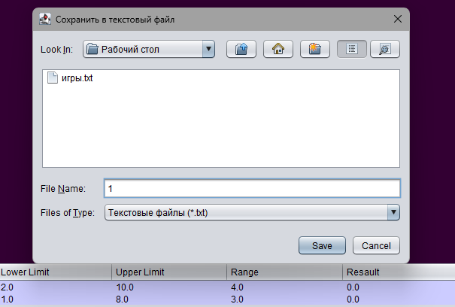
Рисунок 1 — Сохранение коллекции в текстовом формате

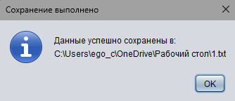
Рисунок 2 — Сообщение об успешном сохранении данных

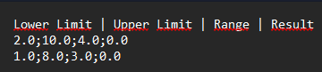
Рисунок 3 — Содержимое файла 1.txt

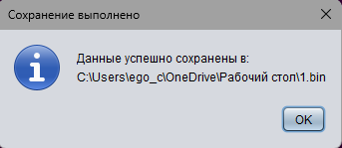
Рисунок 4 — Сохранение коллекции в двоичном формате

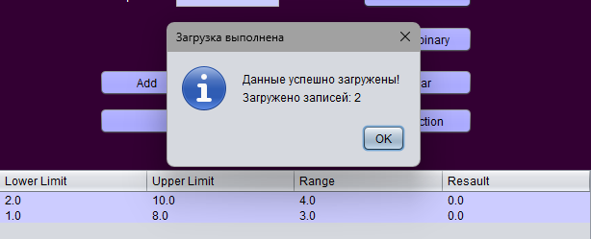
Рисунок 5 — Сообщение об успешной загрузке данных в текстовом формате

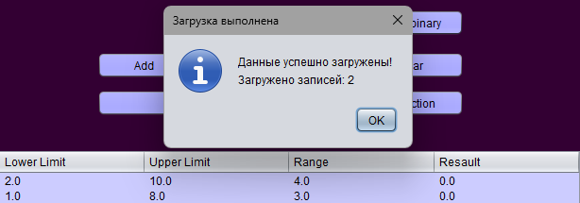
Рисунок 6 — Сообщение об успешной загрузке данных в двоичном формате

Вывод

В ходе выполнения лабораторной работы модифицировано приложение из предыдущей лабораторной работы, реализовано сохранение в файл и загрузка данных из файла. Предусмотрено сохранение данных, как в текстовом виде, так и в двоичном (с использованием механизма сериализации). Добавлено 4 кнопки для сохранения и загрузки в текстовом и двоичном виде соответственно. Кроме того, в программе предусмотрено использование стандартного диалога открытия файла (JFileChooser).

